Муниципальное бюджетное образовательное учреждение
дополнительного образования
«Детско-юношеский центр космического образования «Галактика»
города Калуги

Методическая разработка мастер-класса
«Мышка-колокольчик» (керамика).

Мастер-класс в рамках проведения конкурса-выставки творческих работ среди обучающихся муниципальных образовательных учреждений города Калуги «Творчество юных»
Автор: педагог дополнительного образования
Виденина Галина Юрьевна

Продолжительность одного мастер-класса: 40 минут.

Цель мастер-класса: создание условий для повышения профессиональной компетентности педагогов дополнительного образования.
Задачи:
- Познакомить со способом лепки из глины в пластовой технике; возможностями его использования в современном интерьере.
- Научить навыкам лепки из пласта с использованием фактур из различных материалов.
- Совершенствовать навыки работы с разными материалами.
- Повысить уровень мастерства учителей.
- Развивать творческий стиль, свою собственную манеру исполнения работы.
- Вызвать положительный настрой в работе с глиной.

Категория участников: педагоги дополнительного образования, преподаватели школ, воспитатели детских садов и методисты.

Условия осуществления мастер-класса: мастер-класс проводится на базе Дома детского творчества в рамках проведения праздничных мероприятий.

Перечень используемого оборудования и материалов:
Образцы готовых изделий, иллюстрационный материал; белая глина, скалка, тряпочка, стакан с водой, стеки, различные печати, формочки, фактурные ткани.
Структура мастер-класса:

1. Вступительная часть (даются необходимые целевые установки, раскрывается содержание мастер-класса и его ожидаемые результаты).
2. Теоретическая часть (рассказ педагога о технике мастер-класса, используя иллюстративный материал).
3. Комментирующая часть (руководитель мастер-класса поясняет те элементы работы, которые с его точки зрения наиболее важны и носят оригинальный характер).
4. Практическая часть (участники мастер-класса приступают к выполнению работы).
5. Кульминация творческого процесса (выставка работ, фотографии работ всех участников мастер-класса с комментариями самих участников).
6. Рефлексия (самоанализ собственной мысли, чувства, знания, мироощущения).
7. Подведение итогов руководителем мастер-класса.

Приложение
Этапы выполнения работы, фотографии

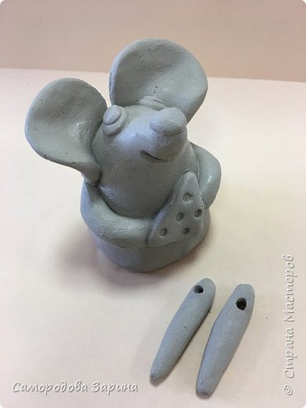

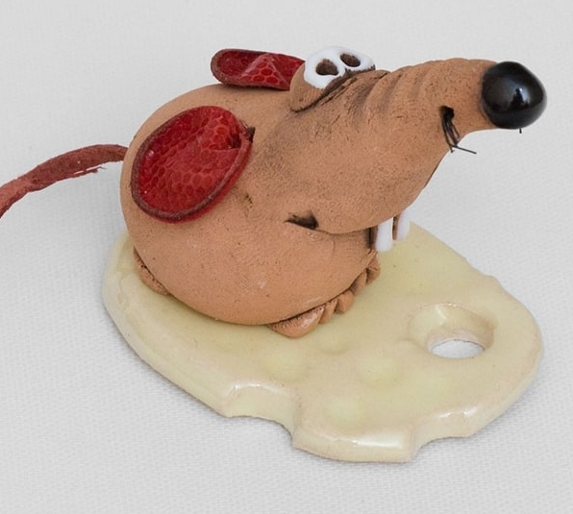
Образцы готовых работ

